ผลปฏิบัติเดือน มีนาคม สถานีตำรวจภูธรทุ่งยางแดง
งานป้องกันปราบปราม
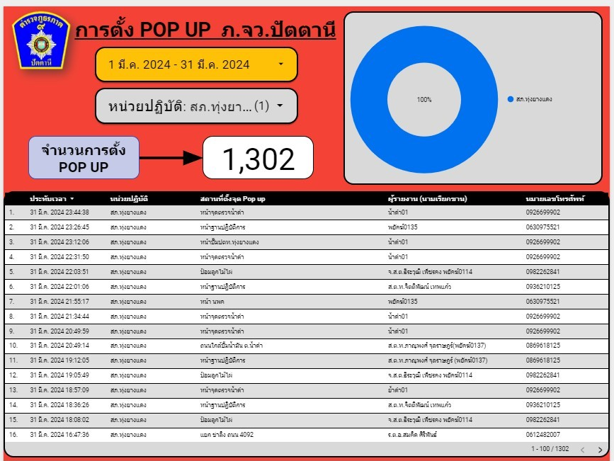
- การตั้งจุดตรวจจุดสกัด

